七下数学 | 必会题型专练
【坐标方法的简单应用】
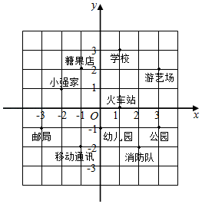
【一】图中标明了小强家附近的一些地方．

（1）写出公园、游艺场和学校的坐标；
【解析】公园（3，﹣1），游艺场（3，2），学校（1，3）；
（2）早晨，小强从家里出发，沿（﹣3，﹣1），（﹣1，﹣2），（0，﹣1），（2，﹣2），（1，0），（1，3），（﹣1，2）路线转了一下，又回到家里，写出他路上经过的地方．
【解析】邮局——移动通讯——幼儿园——消防队——火车站——学校——糖果店．

【二】已知当m，n都是实数．且满足2m＝8+n时，称p（m﹣1，n+2/2）为“开心点”．
（1）判断点A（5，3），B（4，10）是否为“开心点”，并说明理由；
【解析】点A（5，3）为“开心点”，理由如下，
当A（5，3）时，m﹣1＝5，n+2/2=，得m＝6，n＝4，
则2m＝12，8+n＝12，∴2m＝8+n，
∴A（5，3）是“开心点”；
点B（4，10）不是“开心点”，理由如下，
当B（4，10）时，m﹣1＝4，n+2/2=，得m＝5，n＝18，
则2m＝10，8+18＝26，∴2m≠8+n，
∴点B（4，10）不是“开心点”；
（2）若点M（a，2a﹣1）是“开心点”，请判断点M在第几象限？并说明理由.
【解析】点M在第三象限，理由如下：
∵点M（a，2a﹣1）是“开心点”，∴m﹣1＝a，n+2/2=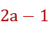，
∴m＝a+1，n＝4a﹣4，
代入2m＝8+n有2a+2＝8+4a﹣4，∴a＝﹣1，2a﹣1＝﹣3，
∴M（﹣1，﹣3），故点M在第三象限．

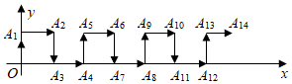
【三】在平面直角坐标系中，一只蜗牛从原点O出发，按向上、向右、向下、向右的方向依次不断移动，每次移动1个单位长度，其行走路线如图所示：

（1）填写下列各点的坐标：A₅（ 2 ， 1 ），A₉（ 4 ， 1 ），A₁₃（ 6 ， 1 ）；
【解析】根据点的坐标变化可知：
各点的坐标为：A₅（2，1），A₉（4，1），A₁₃（6，1）；
故答案为：2，1，4，1，6，1；
（2）写出点A_{4n+1}的坐标（n是正整数）；
【解析】根据（1）发现：
点A_{4n+1}的坐标（n为正整数）为（2n，1）；
（3）指出蜗牛从点A₂₀₂₀到点A₂₀₂₁的移动方向．
【解析】因为每四个点一个循环，
所以2021÷4＝505…1．
所以蚂蚁从点A₂₀₂₀到点A₂₀₂₁的移动方向是向上．

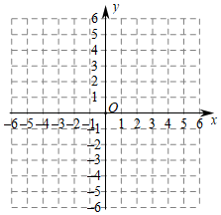
【四】在平面直角坐标系中，△ABC的三个顶点坐标分别是A（2，4），B（1，1），（3，2）．

（1）在平面直角坐标系中画出△ABC，并判断三角形的形状（不写理由）；
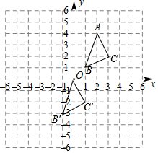
【解析】如图，△ABC即为所求，△ABC 等腰直角三角形．

（2）平移△ABC，使点A与点O重合，写出点B、点C平移后的所得点的坐标，并描述这个平移过程．
【解析】平移后的△OB′C′即为所求，B′（﹣1，﹣3），C′（1，﹣2），△ABC向下平移4个单位，向左平移2个单位得到△OB′C′．

【五】如图，在平面直角坐标系xOy中，A、B、C三点的坐标分别为（﹣5，4）、（﹣3，0）、（0，2）．
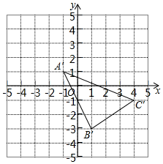

（1）画出三角形ABC，并求其面积；
【解析】如图，△ABC即为所求．
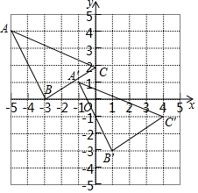

S_{△ABC}＝4×5-1/2×2×4-1/2×2×5-1/2×2×3=8；
（2）如图，△A′B′C′是由△ABC经过怎样的平移得到的？
【解析】先向右平移4个单位，再向下平移3个单位．
（3）已知点P（a，b）为△ABC内的一点，则点P在△A′B′C′内的对应点P′的坐标（ a+4 ， b﹣3 ）．
【解析】由题意P′（a+4，b﹣3）．
故答案为：a+4，b﹣3．

【六】在如图的直角坐标系中，将△ABC平移后得到△A′B′C′，它们的三个顶点坐标如表所示：

△ABC | A（a，0） | B（5，3） | C（2，1）
△A′B′C′ | A′（3，4） | B′（7，b） | C′（c，d）

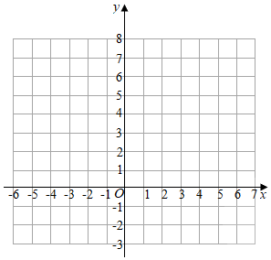

（1）观察表中各对应点坐标的变化，并填空：△ABC向右平移 2 个单位长度，再向上平移 4 个单位长度可以得到△A′B′C′；a＝ 1 ，b＝ 7 ．
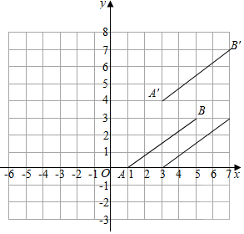

【解析】∵A（a，0），A′（3，4），
∴△ABC向上平移4个单位后得到△A′B′C′，
∵B（5，3），B′（7，b），
∴△ABC向右平移2个单位后得到△A′B′C′，
∴a＝1，b＝3+4＝7，
故答案为：2；4；1；7；
（2）求出线段AB在整个平移的过程中在坐标平面上扫过的面积．
【解析】线段AB在整个平移的过程中在坐标平面上扫过的面积：2×3+4×4＝22；
（3）若点M（m，n）为线段AB上的一点，则m、n满足的关系式是 3m﹣4n＝3 ．
【解析】设AB所在直线解析式为y＝kx+b，
∵A（1，0），B（5，3），
∴K+b=0，5k+b=3，
解得：k=3/4，b=-3/4，
∴AB所在直线解析式为y=3/4x-3/4，
,∵点M（m，n）为线段AB上的一点，
∴n=3/4m-3/4，
即：3m﹣4n＝3，
故答案为：3m﹣4n＝3．

